# 第１２章なぜ殺人事件が起きてしまったのか？八王子市ルームシェア殺人事件

私的なことだが、東京都八王子市周辺に住んでおり、この八王子市は比較的治安も良く、自然も多いことから住環境に適していると思っている。

そんなある日、毎日通勤している途中で、パトカーや警察官が集まっており、朝から何かあったのだろうかと思いながら通り過ぎたのである。その時は通勤時でもあったので、通り過ぎてしまったのだが、その後、ニュースを見て殺人事件があったと知り驚愕してしまった。

こんな普通の身近な場所で事件が起き、なぜ事件が起きてしまったのだろうかと思うと同時に、風水的な検証をして事前に防ぐ方法はなかったものだろうか、もしあるのであれば、このような悲惨な事件が起きないような警鐘を鳴らし、風水対策を施して多くの人々が幸せな人生を送ってもらいたいと願い、検証してみることにした。

事件の概要

２０１７年６月６日に男が、ルームシェアで同居していた男性を刺殺した事件である。警察の確認によると、**同居人が１階の和室で、血を流して死亡していた**とのこと。犯人は、普段から同居人と揉めており、我慢の限界を超えて殺してしまったという趣旨の発言している。

1. 風水で事件を解明できるだろうか？

自分が生活している近所で事件が起こるということは、あまり経験もなかったので本当に驚いた事件であった。下の画像が事件の起きた住宅となる。この住宅は、１０年くらい前に確かできたと記憶している。住宅は角地の場所にあり、道路が二方向に面している。

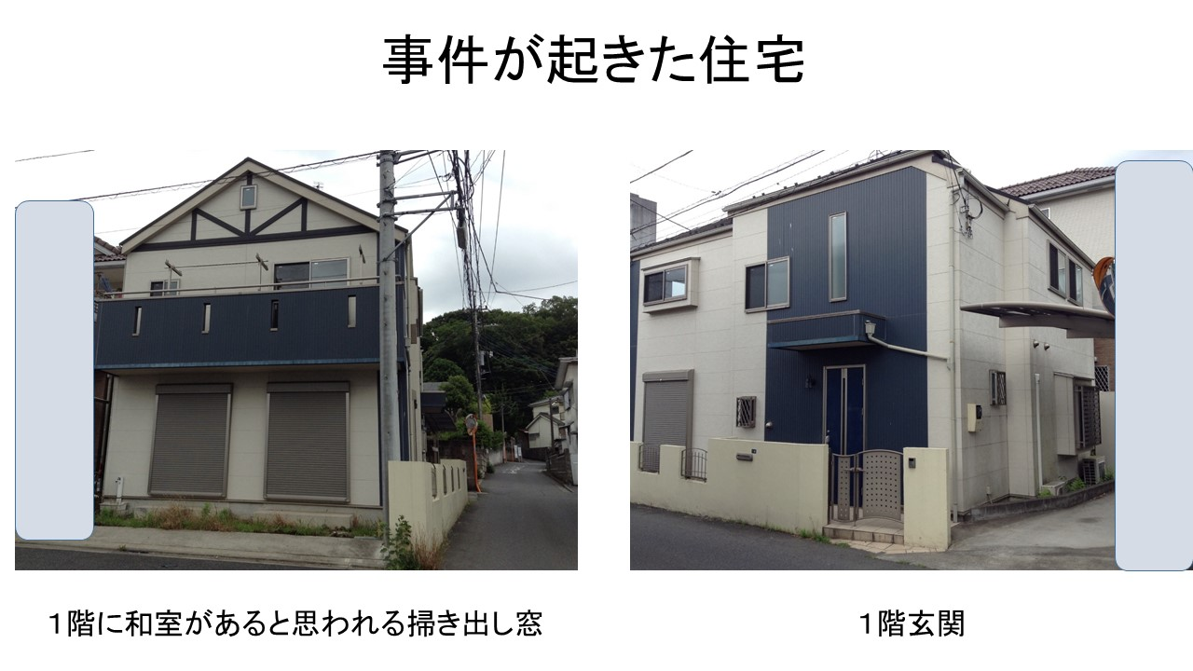

風水では、建物の坐向がどちらを向いているかが重要な判断のカギとなる。坐向とは、建物の正面と背中側がどの方位を向いているかということだが、今回の住宅は、画像の左側のように２カ所の掃き出し窓（シャッター部分）があり、こちら側が正面側の可能性があるとも言えそうだ。ここは事件が起きた和室があると推定される。玄関は、写真でわかるように右奥にある。

氣の入口を、掃き出し窓側を取るか、それとも玄関ドア側を取るかを判断しなければならないのだが、ここを見誤ると全然違う見立てになるので慎重な判断が必要である。

掃き出し窓が大きいので、一見、こちら側を氣向と考えてしまう可能性があるが、車の交通量は玄関ドア側の道路がはるかに多いのである。なぜかというと、角地である住宅だが、掃き出し窓側の道路はほとんど車の通行がなく、逆に玄関側の道路は高速道路のインターチェンジへの抜け道になっているため、細い道路にしては、大変交通量が多い。

ということは、玄関ドアの方が、より活発に動く氣が入り込むため、玄関向きが建物の正面だと判断できるのである。つまり、坐は西北、向きは東南という建物だと判断できよう。

1. 方位図面から事件を読み解く！

これをもとに現地にて方位を測って、間取り図面と風水チャートを作成してみることにした。この間取りは、外から見ておそらくこういう間取りだろうという想定なので正しいとは限らないが、玄関位置と掃き出し窓側に和室（部屋①または②）があることはわかる。

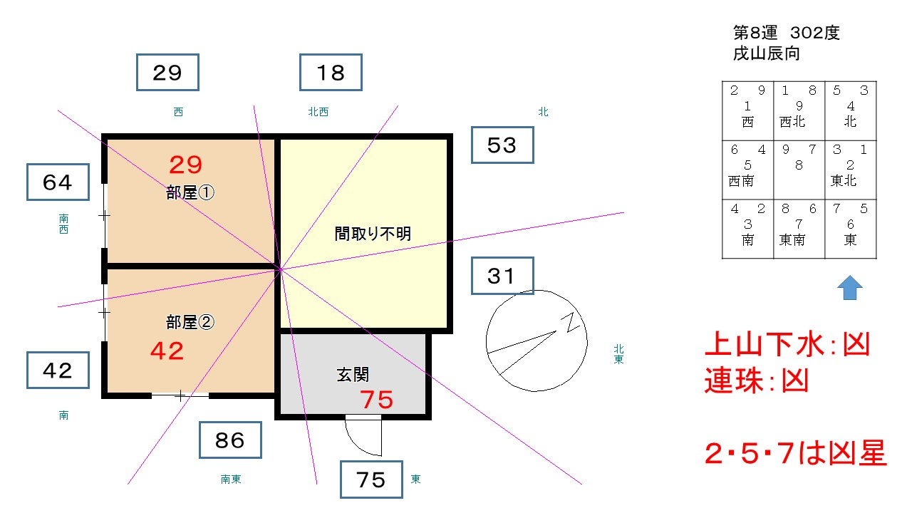

最初にチェックすべきは建物自体が吉格なのか凶格なのかだが、今回の住宅は「上山下水」と言って、財運、健康、人間関係を損なう大凶と言われる建物であった。

また、八方位のマスにそれぞれ３つの数字を見てほしい。この３つの数字が連続で並んでいるのがおわかりだろうか。たとえば、東であれば５６７、東北であれば１２３と全て連続で並んでいるのである。これを「連珠三般卦」（三、富田林警察署被疑者逃走事件でも既出）と言って「上山下水」の凶意をパワーアップして危険を伴う住宅と判断できる。このように飛星チャートからだけでも凶の作用が強い家であるとわかる。

1. 事件が起きた部屋はどこか？

次に各間取りを見てみることにしよう。玄関が東方位にあり、７・５の組み合わせとなり、どちらも凶星のコンビネーションとなっている。特に５はトラブルや病気などを表す星で、７・５が組み合わさると、麻薬、アルコール中毒、刑事事件、喧嘩沙汰、性的スキャンダルなどの意味を含むことになる。

氣の入り口である玄関は大変重要な場所だが、残念なことに殺氣を呼び込む７・５が座る玄関であると判明できたのである。

さて、もう冒頭に書いた事件の概要を確認してもらいたいのだが、一体どこの部屋で事件が起きたのかを推理してみることにしよう。警察の発表によると１階の和室で事件が起きた模様だ。筆者が太字にした箇所を確認してもらいたい。

実際に中の間取りを見ていないので、想定間取りとなるのだが、おそらく部屋①と部屋②があるだろう。和室とダイニングキッチンがあったと想定するが、もしかしたら和室とダイニングキッチンの間には壁がなく一体の部屋になっている可能性もある。

部屋①は２・９と６・４がまたがっている。２・９の意味は、陰謀に巻き込まれる、身体不自由などとなる。ただし、９は現在、吉星であり、寝室として使用していないと予想できるので、最悪にはならないと想定する。

もう一つの６・４の意味は、自殺願望、プレッシャー、刃傷、若い人の死などの意味がある。この６・４は、事件のカギを握る可能性が十分にあるのである。

次に部屋②を見てみよう。ほぼ４・２で占めている。４・２の組み合わせは、法的問題、調和が取れない、精神病、同性愛などの意味がある。

警察発表によると、若い男性同士でルームシェアをしていたと書かれている。しかし、私の推測では、普通のルームシェアではなく、恋愛感情を持つ男性同士の同棲であった可能性が非常に高いのではないかと推理しているのである。どうやら二人とも同じ時期に入居してきたという話なので、二人は愛情関係があると推理できる。

1. いよいよ核心へ！

次に考えるべきは、時間と方位の吉凶を見る必要がある。２０１７年は、一白水星が中宮する年であった。一白が中心となって各九星が八方位に座るのだが、こういった事件物を扱うとき、まず注目しなければならないことは、凶星の五黄の５と七赤の７がどの方位にあるかである。特に今回注目しなければならないことは、刃物を意味する７がどの方位に座っているかであろう。さて、この年は、五黄は南、七赤は西南に回坐する。図面を見てほしい。

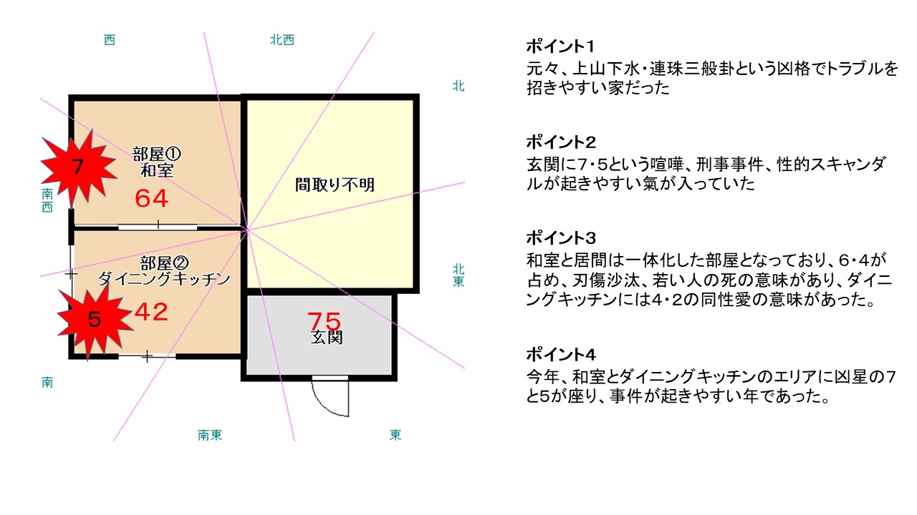

部屋①に７、部屋②に５が座っているのがわかる。どちらも悪い星が来てしまっていたのだ。運の巡り合わせが悪いというのは、こういうことを指すのだろうか。悪いときには悪いことが重なるとは、こういうことを言うのだろう。

それではどちらの部屋で事件が起きたかというと、結論はこうなる。

おそらく部屋①と部屋②の間には、間仕切り壁がなく、一体の部屋になっていたのだろう。引き戸があったかもしれないが、開けっ放しになっていたと思われる。その結果、和室とダイニングキッチンの２部屋が一体となったことで、６・４の影響が強くなってくる。

部屋②の居間で恋愛関係の事柄が最初にあっただろうが、５の影響でトラブルが始まってしまった。その後、二人は大喧嘩となり、部屋①である和室の６・４のエリアで最悪な結末になってしまう。それは６・４の刃傷、若い人の死に加えて、今年の７の刃物という意味が強く影響した結果、悲惨な結末となってしまったのであろう。

このように風水で推理していくと事件があった和室は、部屋①であると結論できる。

どういったいきさつで悲惨な結末になったのかは定かではないが、風水で事件の真相に迫ることは可能である。星の位置と時間を見ることで、どのような状況下にあることが予想することができるのである。

1. 事前に防ぐ対策は？

さて、今まで殺人事件が起きた原因解明をしてきたわけだが、そのようなことが起こらない対策というものはあるのであろうか？

もちろんあると断言する。先ほどから述べているように、この住宅は凶を招く坐向をしていた。もし、安藤が新築時の設計を頼まれたら、絶対にこのような間取りを考えないだろう。最初の設計時であれば、玄関向きを違う場所にしておけば何の問題も起こらなかったであろう。

間取りの変更を行って改善する方法は２通りある。

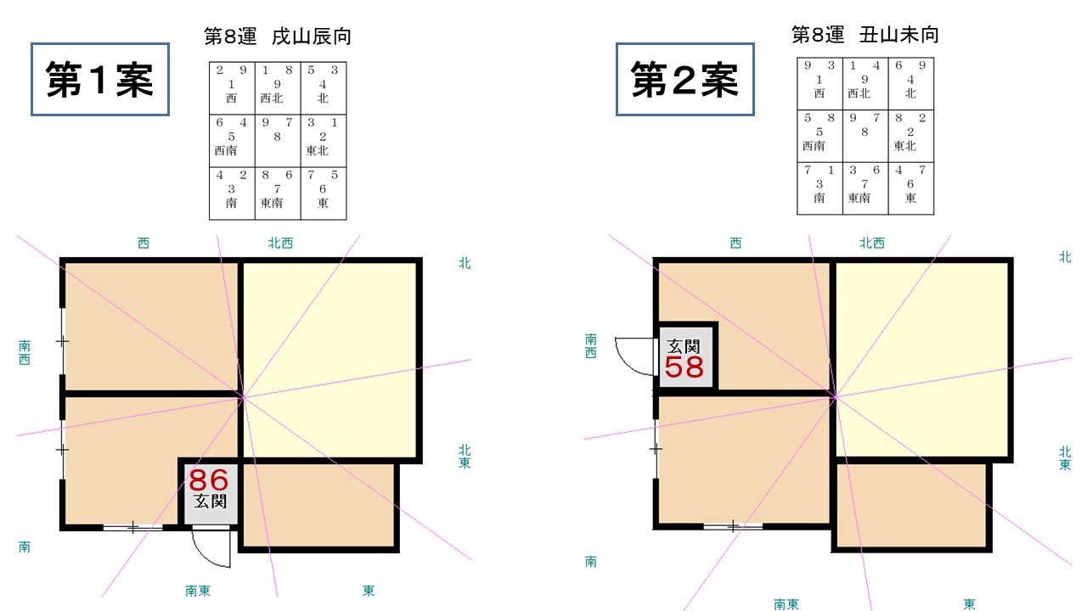

第１案としては、玄関の位置をずらすことである。既存玄関が、東の場所にあったことが原因で、凶事を招くことになったのである。それを防ぐためには、東南側に玄関を移動することである。そうすると、玄関は８６の吉同士の組み合わせになって吉を呼び込む玄関に変身してしまうのである。この住宅は上山下水、連珠三般卦の凶宅だが、８６の玄関があることで最悪の事態にはならなかったであろう。

第２案でさらに吉相となる住宅を作ることが可能となる。

玄関の位置を掃き出し窓側に持ってくることである。この場所に玄関を持ってくると丑山未向となり、旺山旺向の吉宅へ様変わりするのである。しかも玄関が５８となり、向星８で第８運では最大吉の氣が入ってくるのだ。

最初の画像の住宅の隣家（塗りつぶして見えないが）は、実は丑山未向の家になっている。おそらくこちらの家は人間関係運、健康運、財運どれも順調であろう。隣家と同じように玄関を掃き出し窓側に設置していたら、こんな事件も起こらなかったと思うと非常に残念でならない。

いかがであろうか？

住宅が持つ吉凶で起きてしまった事件とも言える。風水は人を幸せな生活を送れるようにと考え出された環境学だが、一歩間違えると、取り返しのつかないことになってしまう。

逆に玄関位置を変えただけで、財運、健康運、人間関係運を上げる家が出来上がってくる。ちょっとした場所の変更だけで幸せを招き入れることが出来るようになるから、風水とは深いものだと、改めて実感する。なんでもないように思う住宅だが、風水住宅を作ることで、不幸を事前に防御することもできると言えよう。新築計画する時点で、風水相談して間取りを検討していけば、幸せな生活が送れたかもしれない。

新築計画は家族も人生や将来計画を最も考える時期でもある。安藤も設計時から風水コンサルを依頼された場合、ご家族とともに真剣に考えていくのだが、将来の生活の夢を語りながら形にしていくことで、ご家族とともに私も幸せな時間を共有できる。風水住宅を是非皆さんも手にされるよう、心から望んでやまない。

最後に、お亡くなりなった被害者のご冥福を心より祈って終わりにする。